**PERSEPSI PUSTAKAWAN TERHADAP KEWAJIBAN MENULIS KARYA ILMIAH PADA TERBITAN BERKALA DI UPT PERPUSTAKAAN UNIVERSITAS SRIWIJAYA INDERALAYA**



**SKRIPSI**

**Oleh:**

**SEBI BINTARA**

**NIM.1564400088**

Diajukan Untuk Memenuhi Salah Satu Persyaratan

Guna Memperoleh Gelar Sarjana Ilmu Perpustakaan (S.IP)

Pada Program Studi Ilmu Perpustakaan

**PROGRAM STUDI ILMU PERPUSTAKAAN**

**FAKULTAS ADAB DAN HUMANIORA**

**UNIVERSITAS ISLAM NEGERI RADEN FATAH**

**PALEMBANG**

**2019**

**HALAMAN PENGESAHAN**

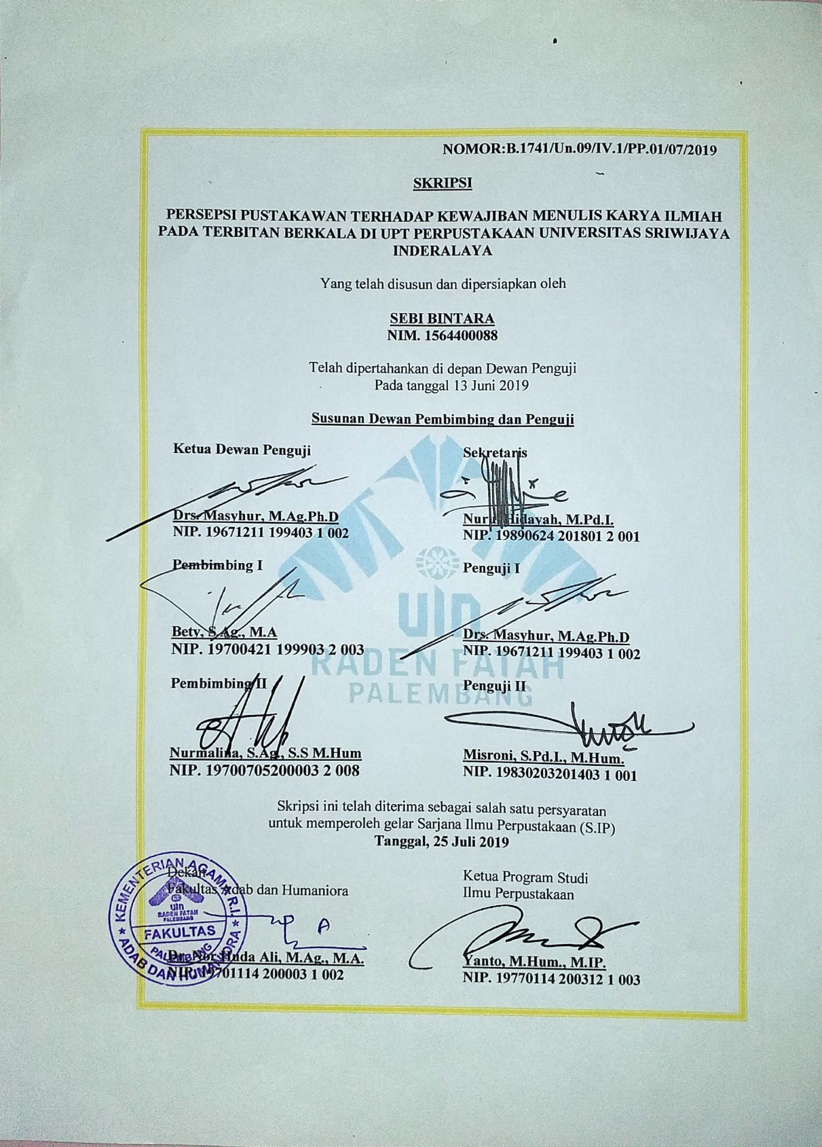

**PERSETUJUAN PEMBIMBING**

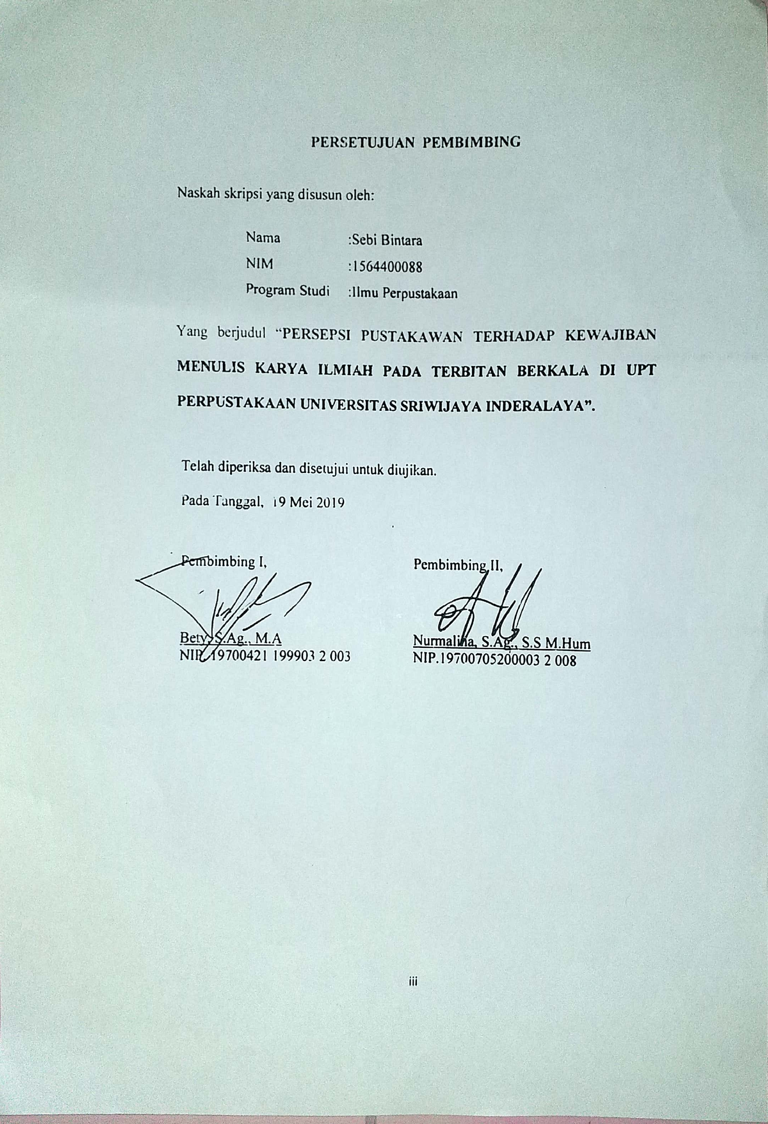

**NOTA DINAS**

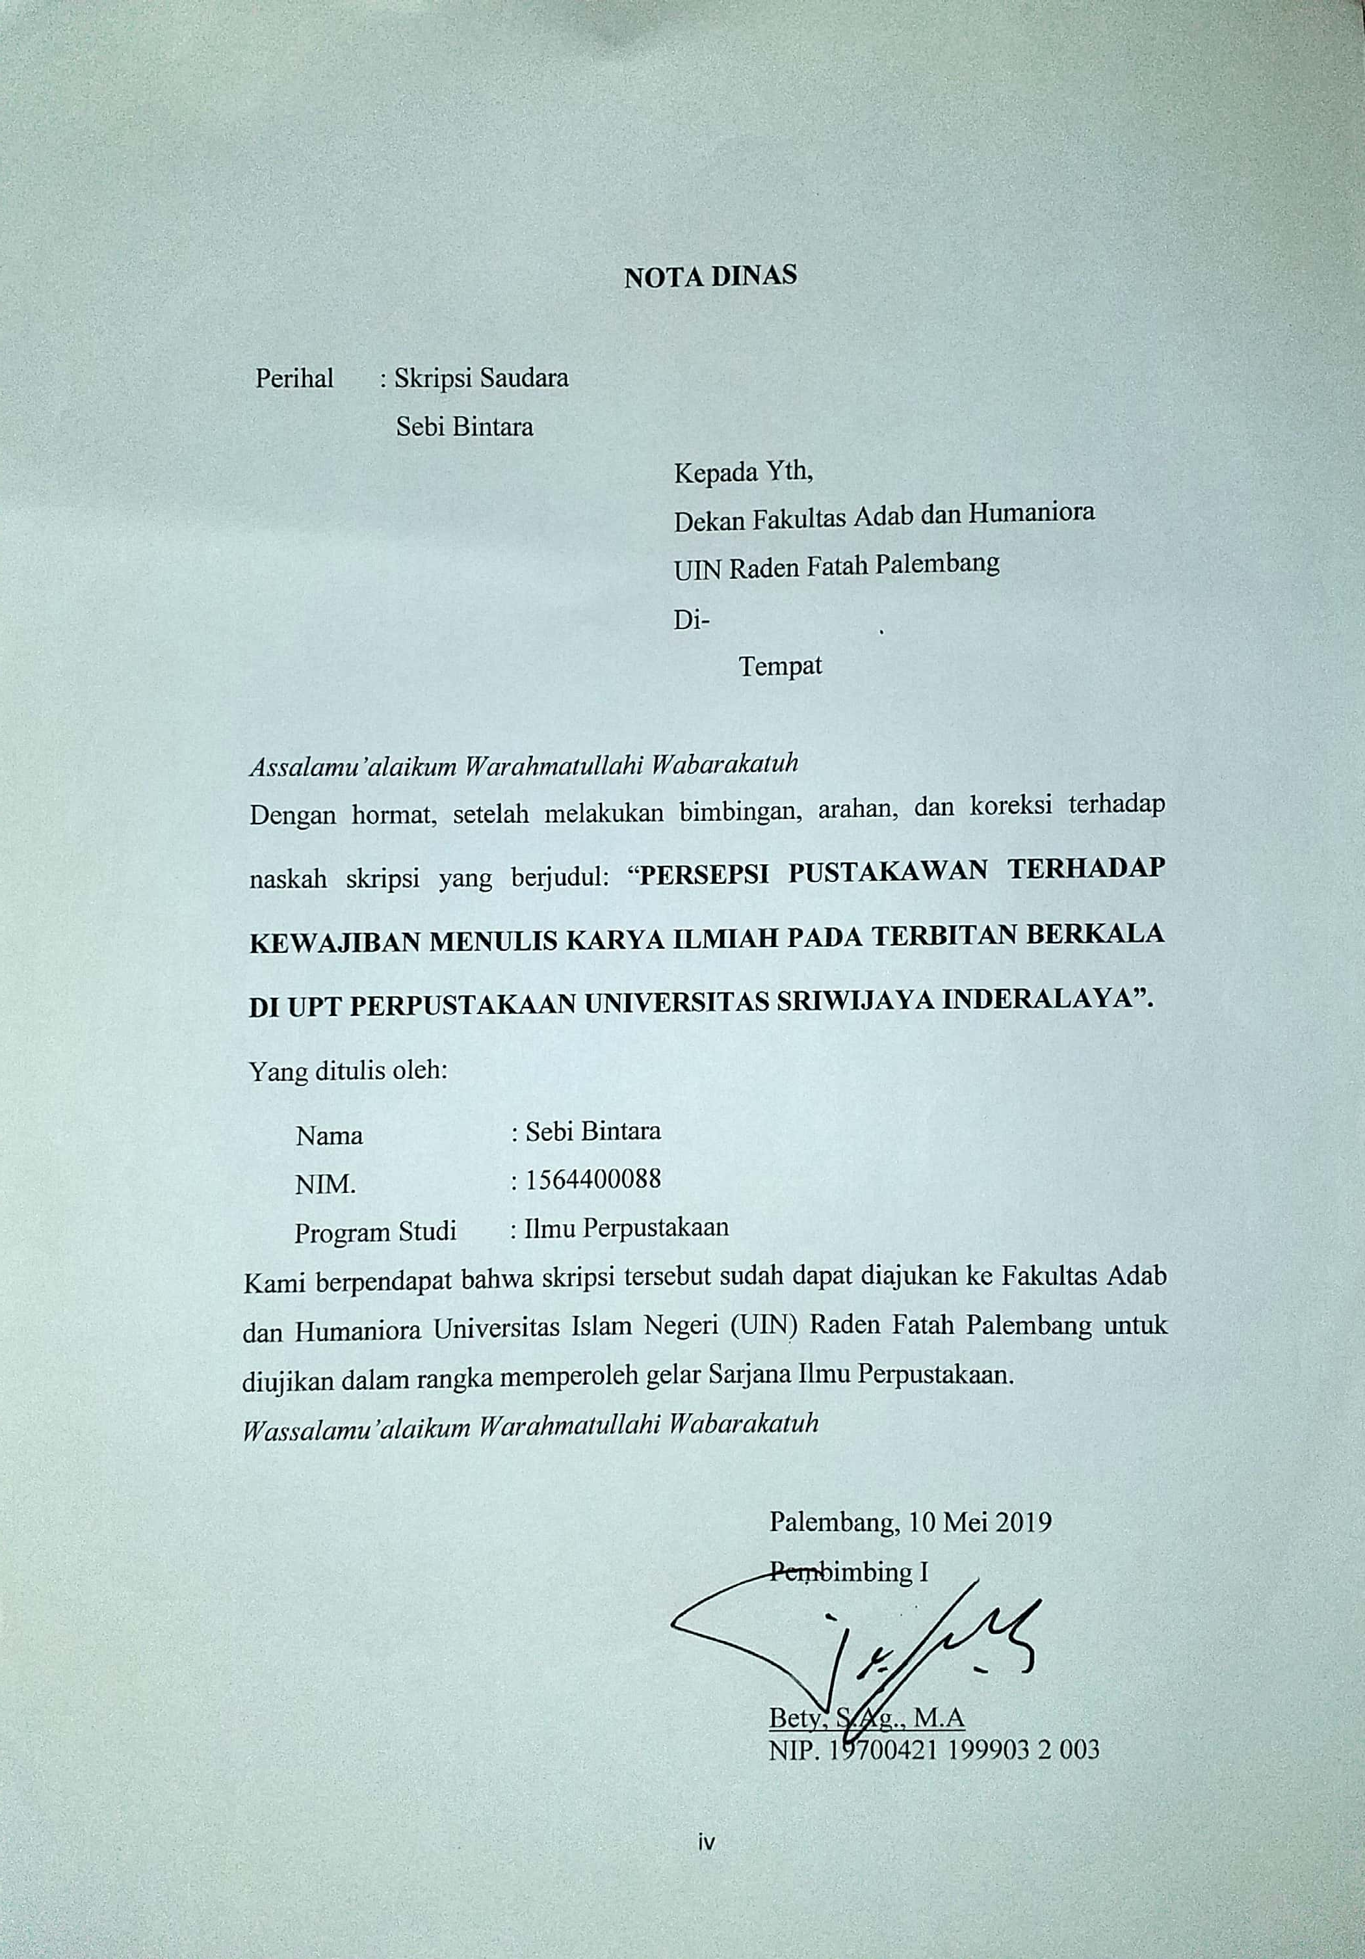

**NOTA DINAS**

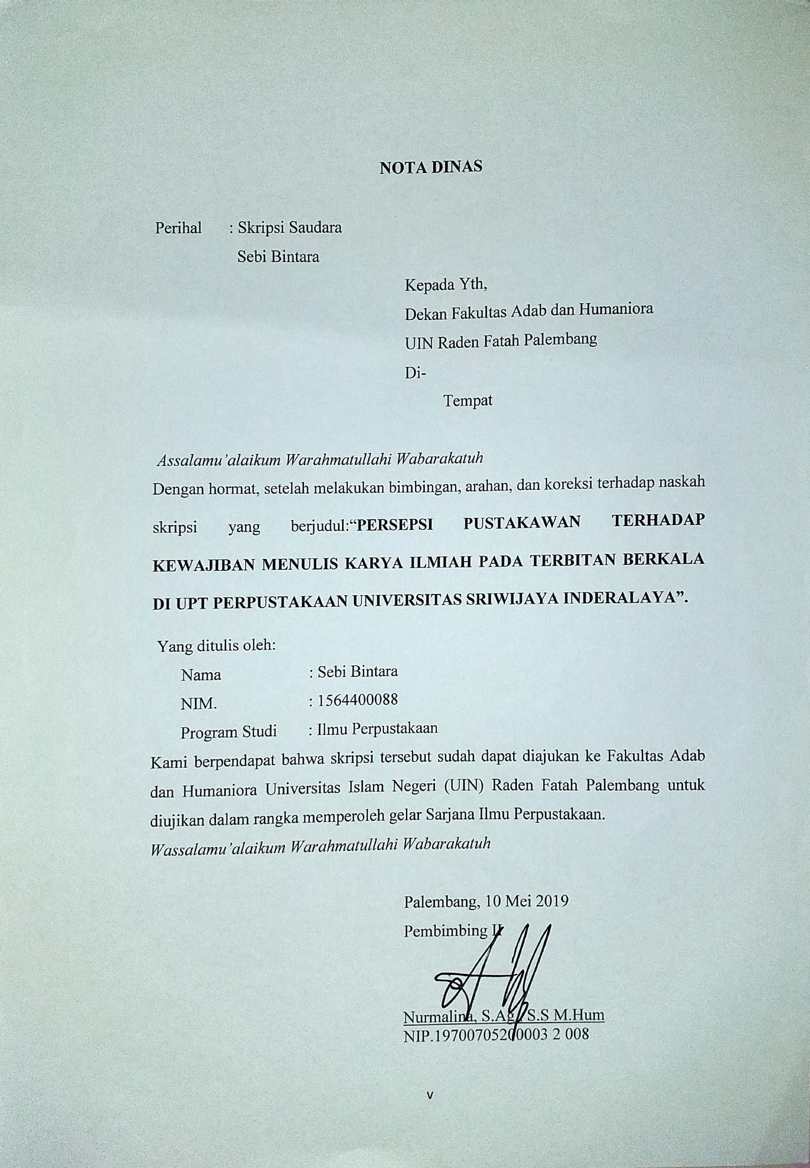

**PERNYATAAN ORISINILITAS**

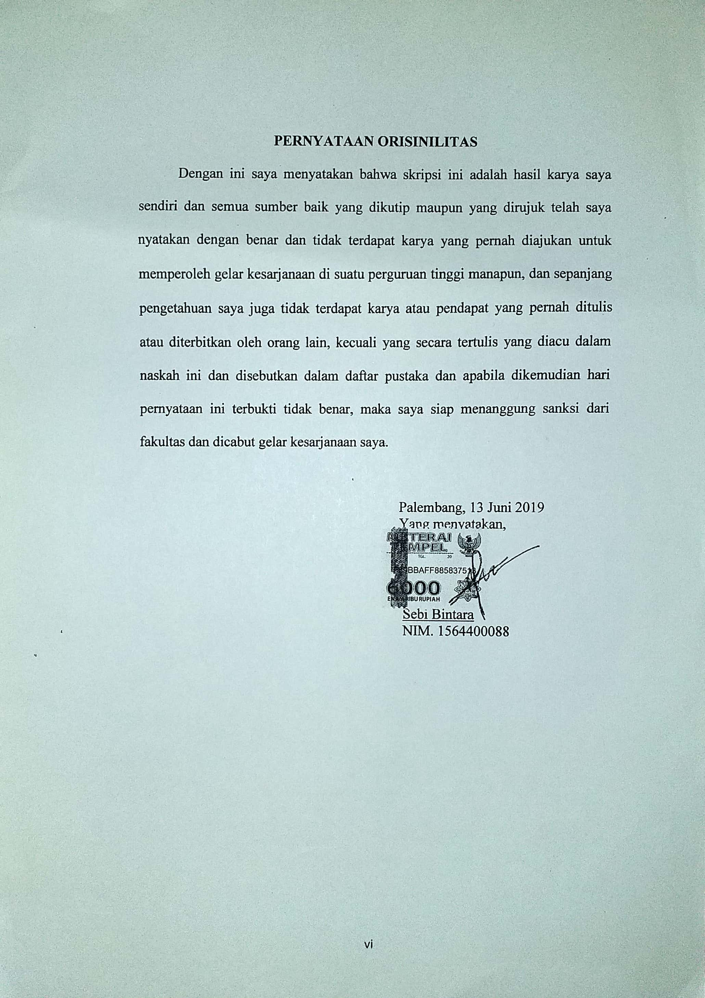

**PERSETUJUAN PUBLIKASI**

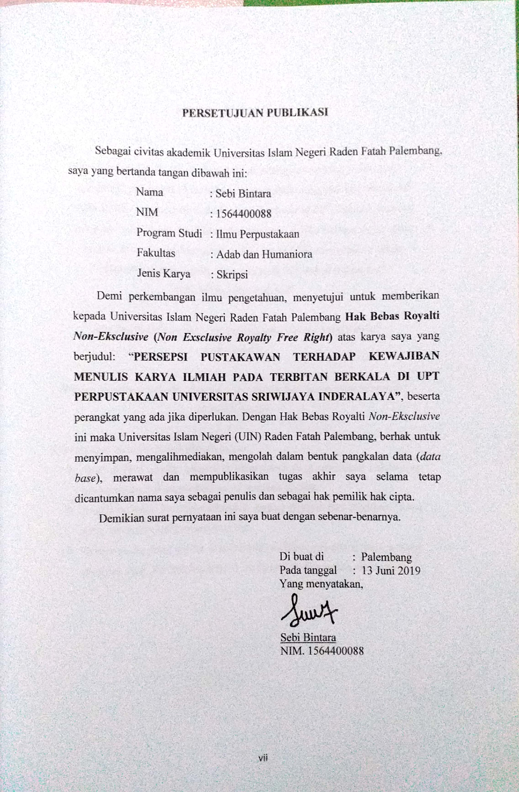

**MOTTO & DEDIKASI**

***Motto:***

***”Dan berikan lah berita gembira kepada orang-orang yang sabar, yaitu ketika ditimpa musibah mereka mengucapkan: sungguh kita semua ini milik Allah dan sungguh kepada nya lah kita kembali”. Sabar bukan hal yang mustahil untuk dimiliki semua mukmin, ketika ditimpa suatu ujian kadang kita menyalakan diri sendiri atau bahkan menyalakan takdir. Ingatlah bahwa segala ujian pasti ada hikmah di dalamnya”***

(QS Al Baqarah: 155-156)

***“ Jika kau ingin mengatur orang lain, atur dirimu sendiri dulu”***

(Abu Bakar)

***“Hidup ini seperti sepeda. Agar tetap seimbang, kau harus terus bergerak”***

(Albert Einstein)

***Hasil skripsi ini saya dedikasikan kepada:***

* ***Ayah & Ibuku yaitu Ahmadi & Utami dewi yang senantiasa selalu siap memberikan dukungan baik moril maupun materi.***
* ***Saudara-saudariku Amin Kholifah, Agung Hidayat dan Mutiara Naksa yang telah menjadi penyemangatku.***
* ***Orang-orang yang selalu mendukungku disetiap keadaan baik senang ataupun sulit. Terima kasih telah menguatkan dan bukan melemahkan.***

**KATA PENGANTAR**

Assalamu’alaikum Wr, Wb.

Alhamdulillah, puji syukur atas kehadirat Allah SWT, atas segala limpahan rahmatnya dan karunia-Nya jualah sehingga penulis dapat menyelesaikan skripsi ini sesuai dengan harapan. Sholawat beriring salam selalu tercurahkan kepada Qudwah suri tauladan yang terbaik dimuka bumi ini yaitu Nabi Muhammad SAW, keluarganya, para sahabatnya beserta seluruh umatnya sampai akhir zaman. Penulis dapat menyelesaikan skripsi yang berjudul **“Persepsi Pustakawan Terhadap Kewajiban Menulis Karya Ilmiah Pada Terbitan Berkala Di UPT Perpustakaan Universitas Sriwijaya Inderalaya”**. Sebagai salah satu syarat akademik dalam menyelesaikan perkuliahan pada jurusan S1 Ilmu Perpustakaan di Universitas Islam Negeri Raden Fatah Palembang.

Dalam penyusunan skripsi ini, penulis tidak terlepas dari segala bentuk hambatan, kendala serta kekurangan disana-sini. Namun berkat pertolongan-Nya, serta bantuan dari berbagai pihak yang telah memberikan bimbingan dan motivasi dalam upaya penyelesaian skripsi ini. untuk itu penulis banyak mengucapkan termakasih kepada:

1. Allah Subhanahu Wata’ala, yang tak henti-hentinya memberikan rahmat, karunia, nikmat, hidayah, dan ridho-Nya sehingga penulis dapat menyelesaikan skripsi ini dengan baik.
2. Bapak Prof. Drs. H. M. Sirozi, M.A., Ph.D. selaku Rektor UIN Raden Fatah Palembang.
3. Bapak Dr. Nor Huda, M.Ag., M.A. selaku Dekan Fakultas Adab dan Humaniora UIN Raden Fatah Palembang.
4. Bapak Yanto, M.Hum., M.IP. selaku Ketua Jurusan Ilmu Perpustakaan UIN Raden Fatah Palembang.
5. Bapak Misroni, S.Pd.I., M.Hum. selaku Sekretaris Jurusan Ilmu Perpustakaan UIN Raden Fatah Palembang dan sebagai penguji
6. Ibu Bety, S.Ag., M.A. selaku Pembimbing I dan Ibu Nurmalina, S.Ag., S.S., M.Hum selaku Pembimbing II yang telah meluangkan waktu, memberikan ilmu, dan membimbing penulis dengan penuh keikhlasan dan kesabaran, serta kecermatan dan ketelitian sehingga penulis dapat menyelesaikan skripsi dengan baik.
7. Bapak Dip-Ing, Ir. Amrifan Saladin Mohruni, Ph, D selaku Kepala Perpustaakan UPT Perpustakaan Universitas Sriwijaya Inderalaya beserta jajarannya, dan staf pengelola yang ada di Perpustakaan Universitas Sriwijaya inderalaya yang telah mengizinkan, meluangkan tenaga dan waktu untuk membantu dan melancarkan penulis melakukan penelitian dengan baik.
8. Bapak/Ibu dosen dan seluruh staf yang ada di Fakultas Adab dan Humaniora Universitas Islam Negeri Raden Fatah Palembang yang tidak dapat penulis sebutkan satu per satu.
9. Kedua orang tua saya yang telah membimbing, memberikan doa, nasihat, materi, dukungan, dan kasih sayangnya kepada penulis, sehingga dapat

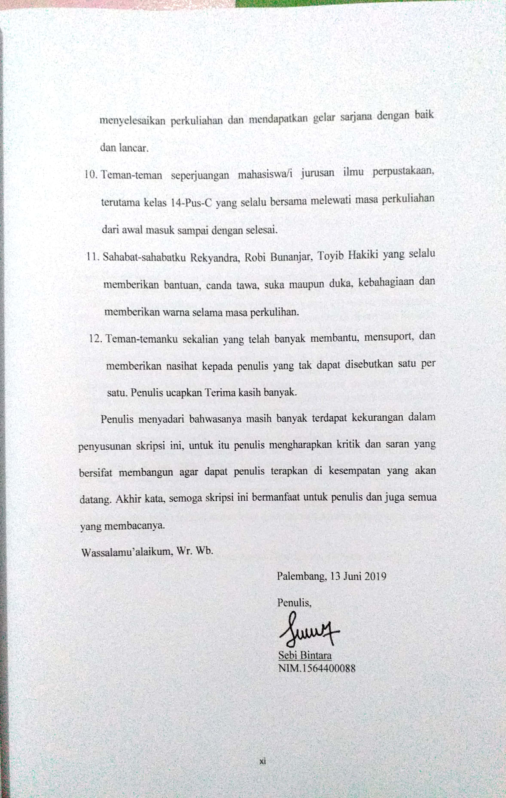

**ABSTRAK**

Nama : Sebi Bintara

Nim : 1564400088

Fakultas : Adab dan Humaniora

Prodi/Tahun : Ilmu Perpustakaan/2019

Judul Skripsi : Persepsi Pustakawan Terhadap kewajiban Menulis Karya Ilmiah Pada Terbitan Berkala Di UPT Perpustakaan Universitas Sriwijaya Inderalaya xviii + 89 hlm + lampiran

Penelitian ini membahas persepsi pustakawan terhadap kewajiban menulis karya ilmiah pada terbitan berkala di UPT perpustakaan Universitas Sriwijaya Inderalaya. Adapun tujuan dalam penelitian ini yaitu: (1) untuk mengetahui persepsi pustakawan terhadap kewajiban menulis karya ilmiah di terbitan berkala di UPT perpustakaan Universitas Sriwijaya Inderalaya (2) untuk mengetahui apa saja hambatan dalam menulis karya ilmiah di terbitan berkala di UPT perpustakaan Universitas Sriwijaya Inderalaya. Dalam penelitian ini, ada sebayak (8) orang pustakawan yang dijadikan sebagai informan. Jenis penelitian ini yang digunakan adalah penenlitian kualitatif dengan pendekatan deskriptif. Teknik analisis data menggunakan data reduksi data, penyajian data, penarik kesimpulan. Metode pengumpulan data yang digunakan dalam penelitian ini adalah wawancara mendalam, observasi, dan dokumentasi. Hasil dalam penelitian ini adalah (1) kegiatan menulis karya ilmiah ini adalah sebagai pengembangan profesi (2) hambatan yang dihadapi oleh seorang pustakawan dalam menulis karya ilmiah adalah malas. Malas ini merupakan hambatan pertama didalam menulis*,* dan susah untuk memanejemen waktu. Saran dalam penelitian ini adalah pustakawan yang telah menulis ataupun yang baru pertama kali menulis sebaiknya terus lanjut dikembangkan sehingga referensi dalam tulisan semakin bertambah dan juga mempermudah bagi generasi pustakawan selanjutnya dalam pencarian informasi.

**Kata kunci:** *Persepsi, Pustakawan, Karya Tulis Ilmiah, Terbitan Berkala*

**ABSTRACK**

Name : Sebi Bintara

Nim : 1564400088

Faculty : Adab and Humanities

Study Program : Library Science/2019

Thesis Title Librarian : Perception of the Obligation to Write Scientific Work on

Periodic Issues in the UPT of Sriwijaya University

Inderalaya xviii+89 p+appendix

This study discusses the librarians' perceptions in writing scientific papers in periodicals in the UPT library of Sriwijaya University Inderalaya. The objectives of this study are: (1) to find out the librarians' perceptions in writing scientific papers on periodicals in the UPT of Sriwijaya University Inderalaya library (2) to find out what are the obstacles in writing scientific works in periodicals at the UPT of Sriwijaya University Inderalaya. In this study, there were as many as (8) librarians as informants. This type of research used is qualitative research with a descriptive approach. Data analysis techniques use data reduction data, data presentation, drawing conclusions. Data collection methods used in this study were in-depth interviews, observations, and documentation. The results in this study are (1) the activity of writing this scientific work is as a professional development (2) the obstacles faced by a librarian in writing scientific work are lazy. Lazy is the first obstacle in writing, and it is difficult to manage time. Suggestions in this study are librarians who have written or are writing for the first time should continue to be developed so that references in writing are increasing and also make it easier for the next generation of librarians in Information seeking

***Keywords:*** *Perception, Librarians, Scientific Papers, Periodicals*

**DAFTAR ISI**

**HALAMAN JUDUL i**

**HALAMANPENGESAHAN ii**

**PERSETUJUAN PEMBIMBING iii**

**NOTA DINAS iv**

**PERNYATAAN ORISINILITAS vi**

**PERSETUJUAN PUBLIKASI vii**

**MOTTO DAN PERSEMBAHAN viii**

**KATA PENGANTAR ix**

**INTISARI xii**

**ABSTRACK xiii**

**DAFTAR ISI xiv**

**DAFTAR TABEL xvi**

**DAFTAR BAGAN xvii**

**DAFTAR LAMPIRAN xviii**

**BAB I PENDAHULUAN**

1. Latar Belakang**1**
2. Identifikasi Masalah**6**
3. Rumusan Masalah**6**
4. Tujuan Penelitian**7**
5. Manfaat Penelitian**7**
6. Definisi Operasional. **8**
7. Tinjauan Pustaka**9**
8. Kerangka Teori**16**
9. Metode Penelitian**17**
10. Sistematika Penulisan**26**

**BAB II LANDASAN TEORI**

1. Persepsi**28**
2. Pustakawan**31**
3. Karya Tulis Ilmiah**35**
4. Terbitan berkala**43**

**BAB III DESKRIPSI WILAYAH PENELITIAN**

1. Sejarah UPT Perpustakaan UNSRI Inderalaya **48**
2. Visi dan Misi**49**
3. Struktur Organisasi**50**
4. Sumber Daya Manusia (SDM) **52**
5. Layanan-layanan **54**

**BAB IV HASIL DAN PEMBAHASAN**

1. Persepsi pustakawan terhadap kewajiban menulis karya ilmiah diterbitan berkala di UPT Perpustakaan Universitas Sriwijaya Inderalaya **61**
2. Awal Mulanya Tertarik Menulis Karya Ilmiah **66**
3. Tema dalam menulis karya ilmiah dan mengapa mereka menulis dengan tema tersebut **70**
4. Media yang telah mempublikasikan atau menerbitkan karya ilmiah **74**
5. Hambatan pustakawan dalam menulis karya ilmiah di terbitan berkala di UPT Perpustakaan Universitas Sriwijaya Inderalaya **78**

**BAB V PENUTUP**

1. Simpulan**84**
2. Saran**86**

**DAFTAR PUSTAKA88**

**BIODATA PENULIS91**

**LAMPIRAN92**

**DAFTAR TABEL**

**Tabel 1** Data Identitas Responden (informan) **20**

**Tabel 2** Data Pegawai PNS UPT Perpustakaan UNSRI Inderalaya**52**

**Tabel 3**  Data Pegawai BLU UPT Perpustakaan UNSRI Inderalaya**53**

**Tabel 4** Data Pegawai Kontrak UPT Perpustakaan UNSRI Inderalya**54**

**DAFTAR BAGAN**

**Bagan 1** Struktur Organisasi UPT Perpustakaan Universitas Sriwijaya inderalya**51**

**DAFTAR LAMPIRAN**

1. SK Pembimbing **92**
2. Surat Izin Penelitian **93**
3. Surat Balasan Penelitian **94**
4. Kartu Bimbingan Pembimbing I **95**
5. Kartu Bimbingan Pembimbing II **96**
6. Pedoman Wawancara **97**
7. Dokumentasi foto wawancara **98**